ФЕДЕРАЛЬОНЕ ГОСУДАРСТВЕННОЕ АВТОНОМНОЕ ОБРАЗАВАТЕЛЬНОЕ УЧРЕЖДЕНИЕ ВЫСШЕГО ОБРАЗОВАНИЯ
“НАЦИОНАЛЬНЫЙ ИСЛЕДОВАТЕЛЬСКИЙ УНИВЕРСИТЕТ ИТМО”
Факультет Программной Инженерии и Компьютерной Техники
Дисциплина: «Программирование»
ОТЧЁТ
по лабораторной работе №5
Вариант №509
Выполнил:
Студент группы P3116
Сивков Александр Владимирович

Проверил:
Преподаватель
Лисицина Василиса Васильевна

Санкт-Петербург 2026 г.
Текст задания

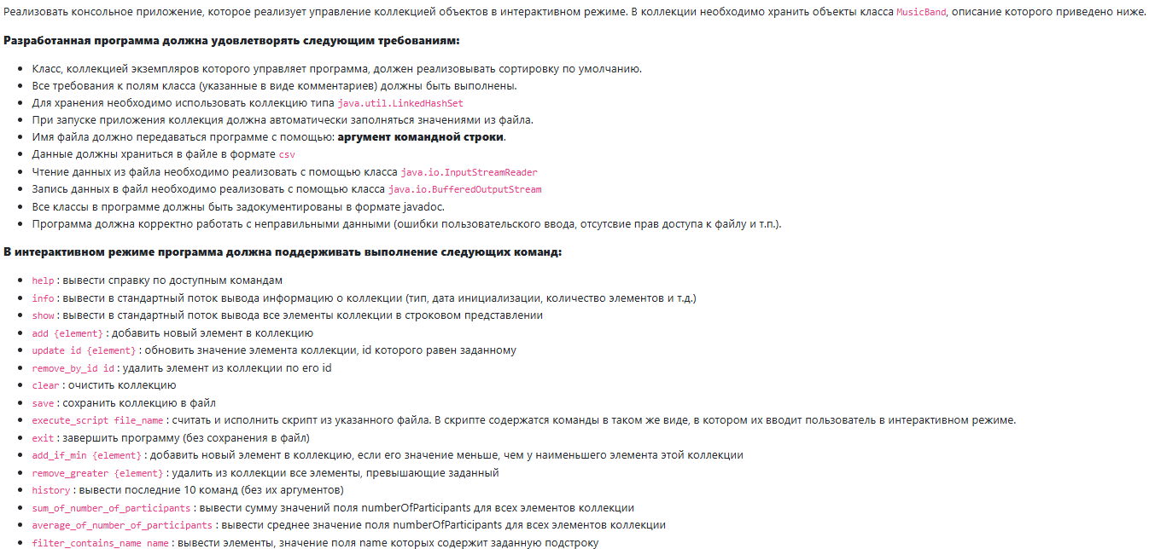
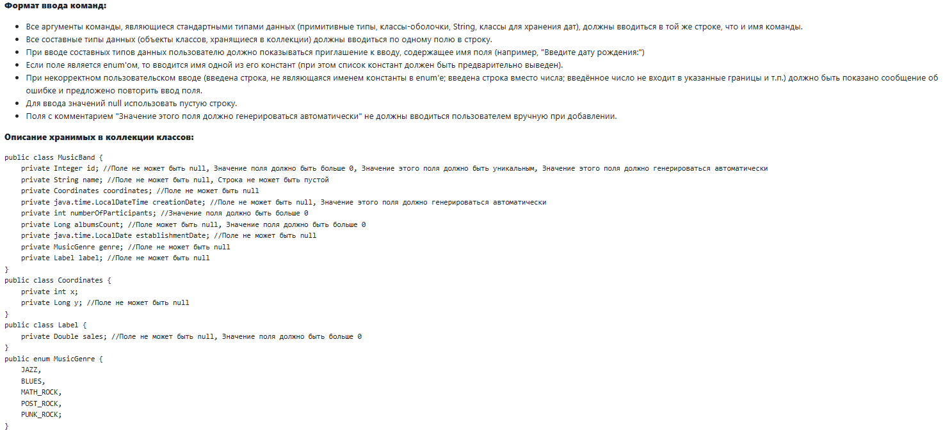

Исходный код программы
Размещён на сайте: https://github.com/Fragtoor/ITMO/tree/master/Programming/LAB5

Диаграмма классов разработанной программы.
Размещена на сайте: https://github.com/Fragtoor/ITMO/tree/master/Programming/LAB5

Выводы
В ходе выполнения лабораторной работы я:
- познакомился с коллекциями в Java;
- познакомился с интерфейсами Comparator и Comparable;
- использовал паттерн проектирования «Command»;
- изучил символьные и байтовые потоки в Java.

